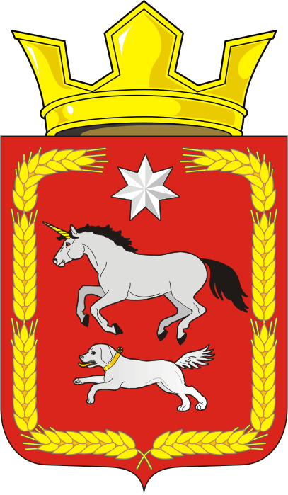

АДМИНИСТРАЦИЯ КАИРОВСКОГО СЕЛЬСОВЕТА
САРАКТАШСКОГО РАЙОНА ОРЕНБУРГСКОЙ ОБЛАСТИ

П О С Т А Н О В Л Е Н И Е
_________________________________________________________________________________________________________
03.11.2023 с. Каировка № 71/3–п

Об утверждении Перечня муниципальных программ муниципального образования Каировский сельсовет Саракташского района Оренбургской области на 2024 год и плановый период 2025 и 2026 годов

В соответствии с Бюджетным кодексом Российской Федерации, Федеральным законом от 06.10.2003 №131–ФЗ «Об общих принципах организации местного самоуправления в Российской Федерации», постановлением администрации муниципального образования Каировский сельсовет от 03.11.2023 №71/2–п «Об утверждении Порядка разработки, реализации и оценки эффективности муниципальных программ муниципального образования Каировский сельсовет Саракташского района Оренбургской области», руководствуясь Уставом муниципального образованияКаировский сельсовет

1. Утвердить прилагаемый Перечень муниципальных программ муниципального образования Каировский сельсовет Саракташского района Оренбургской области на 2024 год и плановый период 2025 и 2026 годов.
2. Постановление вступает в силу со дня его подписания, подлежит размещению на официальном сайте администрации сельсовета и распространяется на правоотношения возникшие с 01 января 2024 года.
3. Контроль за выполнением настоящего постановления оставляю за собой.

Глава сельсовета А.Н.Логвиненко
Разослано: прокуратуре района, администрации сельсовета, финансовый отдел района, официальный сайт, в дело

ПЕРЕЧЕНЬ
муниципальных программ муниципального образования Каировский сельсовет Саракташского района Оренбургской области на 2024 год и плановый период 2025 и 2026 годов

№ п/п | Наименование муниципальных программ | Наименование ответственного исполнителя | Срок реализации муниципальных программ
1. | Муниципальная программа «Реализация муниципальной политики на территории муниципального образования Каировский сельсовет Саракташского района Оренбургской области» | Администрация Каировского сельсовета | 2024 – 2031 года

